密级：
文档编号：
版本号：V1.0

产品需求规格说明书

安徽超远信息技术有限公司

编制： | 生效日期：
审核： | 批准：

---------------------------------------------------------------------
安徽超远信息技术有限公司对本文件资料享受著作权及其它专属权利，未经书面许可，不得将该等文件资料（其全部或任何部分）披露予任何第三方，或进行修改后使用。

文件更改摘要：

日期 | 版本号 | 修订说明 | 修订人 | 审核人 | 批准人
2016.05.24 |  | 信息发布模块产品需求说明书编写 | 杨杰

目 录
1.引言 4
1.1 目的 4
1.2 需求描述约定 4
2.项目概述 4
2.1 系统功能 4
2.2 业务描述 5
2.3 数据流程描述 5
2.4 角色的特点 5
2.5 运行环境要求 5
2.6 设计和实现上的限制 5
2.7 问题分析及解决方案 5
3.功能需求的描述 5
3.1 管理诱导屏设备（设备备案管理实现） 5
场景描述 5
用例分析 5
参与者列表 5
用例描述 6
用例LED_1：管理诱导屏设备信息 6
3.2 管理诱导屏规格（设备备案管理实现） 7
场景描述 7
用例分析 7
参与者列表 7
用例描述 7
用例LED_2：管理诱导屏规格 7
3.3 信息发布 8
场景描述 8
用例分析 8
参与者列表 8
用例描述 8
用例LED_3：监控诱导屏发布的节目 8
用例LED_4：诱导屏远程控制 10
用例LED_5：节目编辑与下发 11
3.4 管理发布记录 13
场景描述 13
用例分析 13
参与者列表 13
用例描述 13
用例LED_6：管理发布记录 13
3.5 管理内容库 14
场景描述 14
用例分析 14
参与者列表 14
用例描述 14
用例LED_7：管理内容库 14
4.非功能需求 15
4.1 系统性能要求 15
4.2 系统安全及保密要求 16
4.3 系统备份与恢复要求 16
4.4 系统日志 17
5.外部接口说明 17
6.其他需求 18
7.功能列表 18
8.附件 18

1.引言

1.1 目的
通过本文档定义管控平台产品的需求，以求在项目组员与相关成员之间达成一致的需求描述，让系统功能与特性更明确。通过对管控平台1.0、2.x版本的功能进行分析总结，结合工程技术人员在软件实施过程中反馈的问题和需求，形成软件需求功能更明确的规格文档，作为系统设计的基础，并作为测试及开发人员参考用例等的基础。

1.2 需求描述约定
１）本系统的需求标识方法：层次化编号方法
模块缩写＋序列号，如SystemSettings _1、SystemSettings _1_1.1。
需求层次：分三个层次，用三位字符表示。第一层需求指主功能模块，第二层需求指功能模块的主功能点，第三层次指主功能点下的具体需求。
２）本系统的需求跟踪粒度
跟踪到第二层功能需求。
３）本文档的需求级别定义：
      - 本文档统一规定对需求层次为二级以上（功能模板、主功能点）的定义优先级，三层需求依据二层需求的优先级执行。
      - 本文档的优先级别分为：高、中、低
      - 同时对于主功能点还描述实现的周期：一期、二期、三期
４）功能描述方法：
本文档从以下几个方面对功能需求进行描述：
- 业务定义/描述。
- 适用的用户类型
- 业务规则/业务要素。
- 输入：提供所有与本功能有关的输入描述，包括：输入数据类型、媒体、格式、数值范围、精度、单位等。
- 输出：提供与本功能有关所有输出的描述，包括：输出数据类型、方式、格式、精度、单位等，以及图形或显示报告的描述。
- 业务操作流程
- 描述正常业务流程，列举异常情况和处理流程。建议使用图示，并配合必要的文字说明
- 约束条件/特殊考虑
列出在各个工作领域不需计算机化的功能并提供其原因以及特殊条件。
５）界面描述规则
可在界面设计阶段提供界面原型。

2.项目概述

2.1 系统功能
1、诱导屏设备管理
诱导屏设备的增删改查。
2、诱导屏规格管理
诱导屏规格的增删改查。
3、信息发布
节目的发布与诱导屏远程控制。
4、发布记录管理
发布任务的查询、删除、启用以及每个任务下节目的查看。
5、内容库管理
内容模版的增删该查。

2.2 业务描述

2.3 数据流程描述

2.4 角色的特点
参考《管控平台3.0_设备运维_用户需求规格说明书》第2部分内容。

2.5 运行环境要求
需求名称 | 详细要求
网络情况
客户端环境 | 1、XP操作系统  2、内存1G以上

2.6 设计和实现上的限制

2.7 问题分析及解决方案

3.功能需求的描述

3.1 管理诱导屏设备（设备备案管理实现）

场景描述
诱导屏信息的增删该查，包括诱导屏基础信息、联网与接入参数、功能参数以及诱导屏实景图片的管理。

用例分析

参与者列表
设备管理人员

用例描述

用例LED_1：管理诱导屏设备信息
1、用例描述
诱导屏信息的增删改查。
2、流程描述
3、UI
诱导屏备案界面：
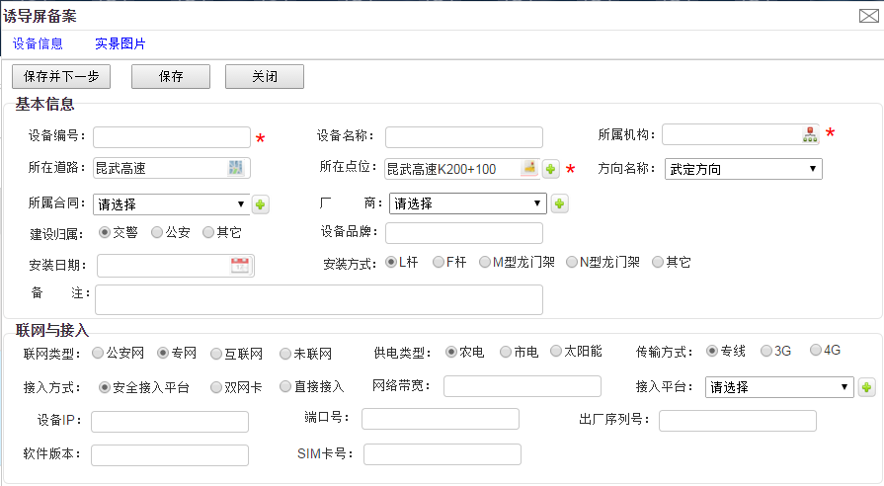
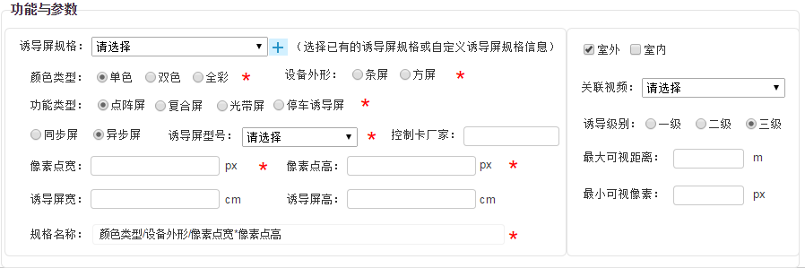
诱导屏列表界面：
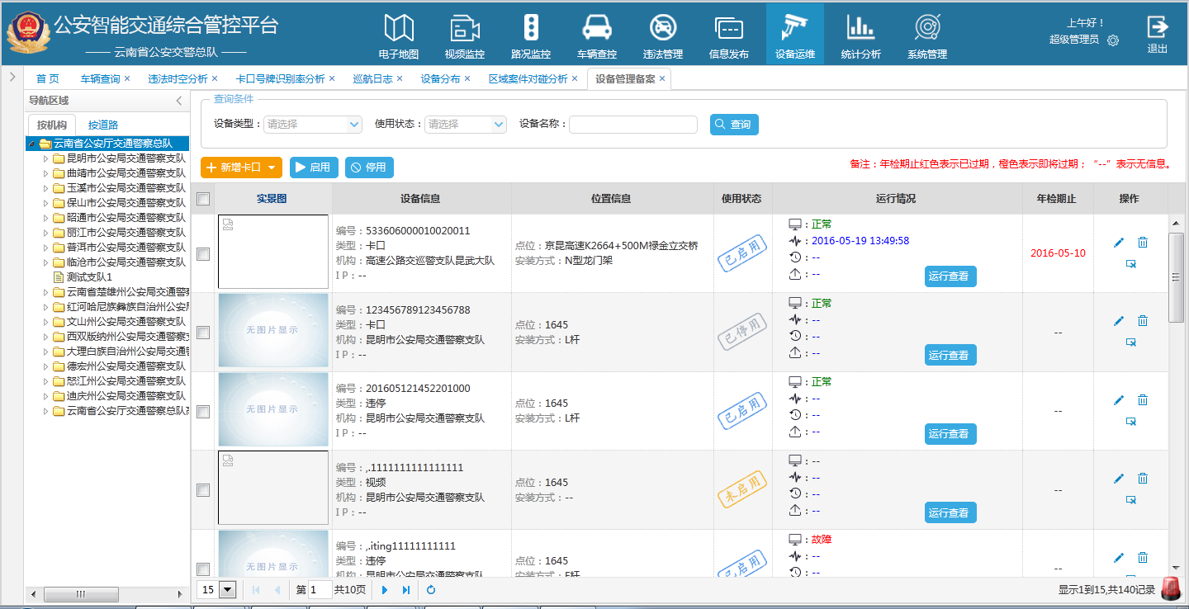
4、约束
（1）配置诱导屏功能与参数时，选择诱导屏规格后，系统自动加载诱导屏规格的详细信息。用户也可以新增诱导屏规格，点击“+”按钮，界面上，系统将规格相关的所有参数值清空或设置为默认状态，用户输入规格的参数信息后，保存。
（2）同步方式和诱导屏型号进行联动。
5、优先级：高
6、关键实体、要素和关系

3.2 管理诱导屏规格（设备备案管理实现）

场景描述
诱导屏规格的增删改查。

用例分析

参与者列表
设备管理人员

用例描述

用例LED_2：管理诱导屏规格
1、用例描述
诱导屏规格的增删改查。
2、流程描述
3、UI
诱导屏规格列表界面：
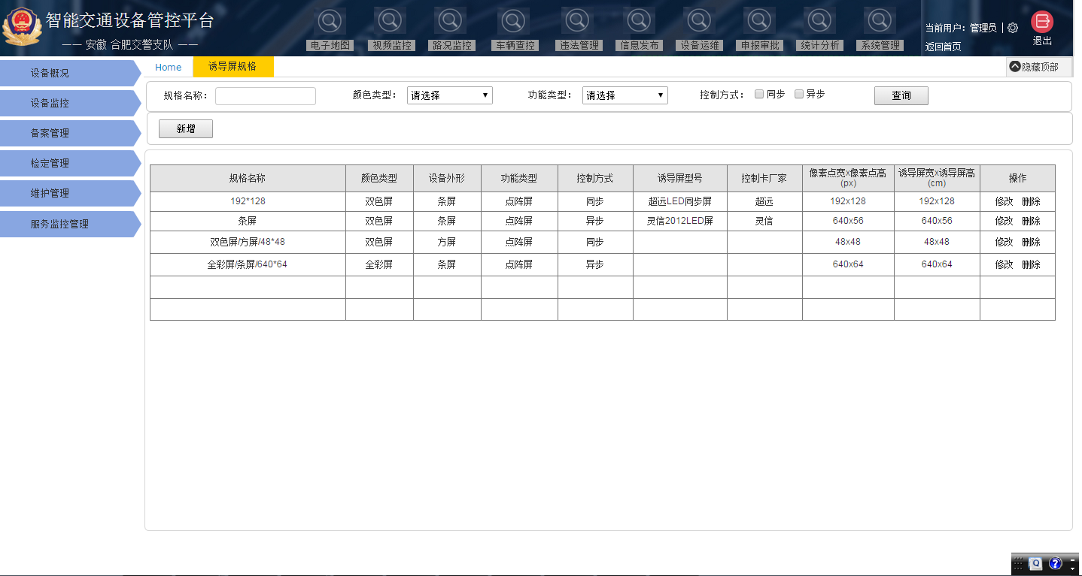
诱导屏规格编辑界面：
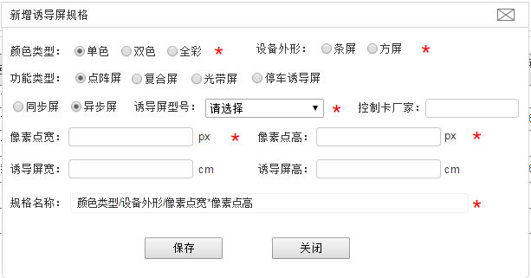
4、约束
（1）规格名称自动生成。生成规则：颜色类型/设备外形/像素点宽*像素点高。
5、优先级：高
6、关键实体、要素和关系

3.3 信息发布

场景描述
对诱导屏上发布的节目进行模拟监控、视频监控；对诱导屏的开屏、关屏进行控制，设置定制关屏计划，调节诱导屏的亮度以及对诱导屏进行校时。
编辑节目进行下发，暂停、启用、预览、删除节目；节目模板的管理。

用例分析

参与者列表
信息发布人员

用例描述

用例LED_3：监控诱导屏发布的节目
1、用例描述
对诱导屏上发布的节目进行模拟监控和视频监控。
2、流程描述
（1）打开信息发布界面，以设备树的形式（默认按道路加载）显示该机构及下属机构的诱导屏设备，默认对设备树中的第一个设备进行模拟监控。
（2）用户选择某个诱导屏设备后，点击“节目监控”按钮，可以对该诱导屏上的节目进行模拟监控。
（3）用户点击“视频监控”选项，可以通过查看该诱导屏关联的视频设备，查看信息发布的实际效果。
3、UI
模拟监控：
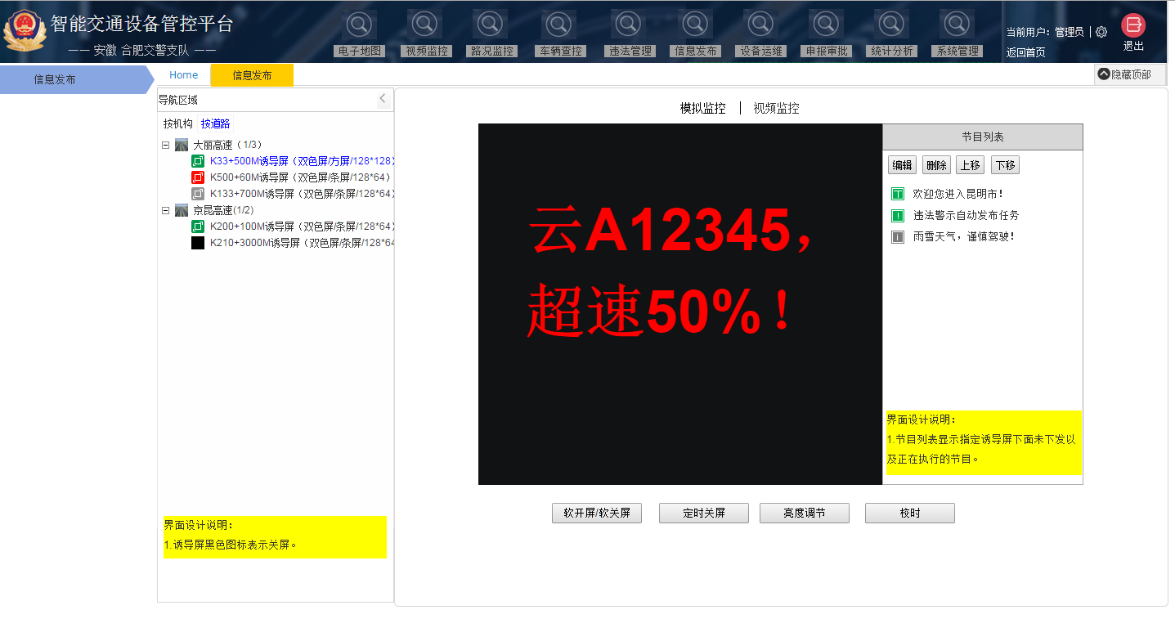
视频监控：
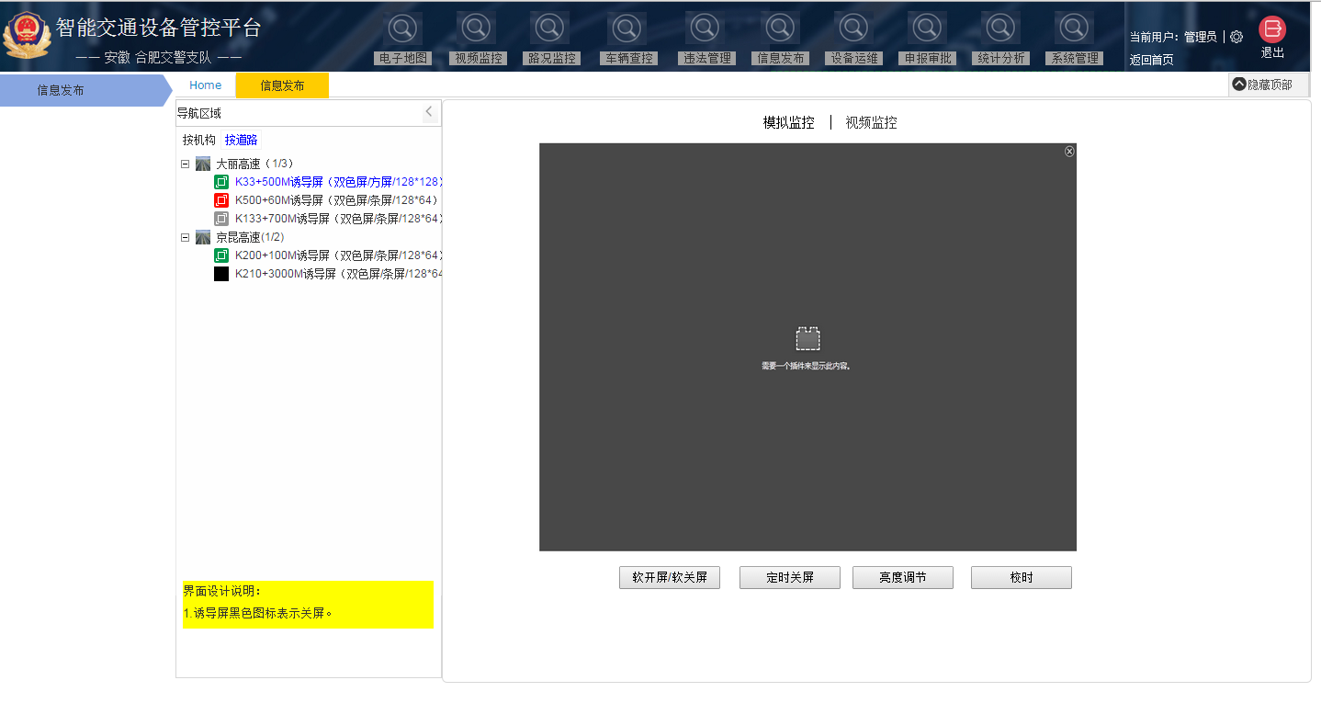
4、约束
（1）设备树（支持按机构/道路两种方式）中用不同的图标展示诱导屏正常、离线、故障、异常、关屏等状态。机构或道路节点显示诱导屏：正常/总数。
（2）右侧列表中，以每个“任务”的形式展示该诱导屏当前执行中、未下发、暂停、下发失败的任务，不同状态的任务用不同的图标展示。
（3）选择某个诱导屏后，通过鼠标右键，可以进行以下操作：新建节目、清屏、视频监控、模拟监控、软开屏/软关屏、定时关屏、校时、亮度调节。
（4）选择诱导屏下的某个节目后，通过鼠标右键，可以进行以下操作：编辑、删除、暂停/启用、上移、下移、复制、粘贴、预览。
5、优先级：高
6、关键实体、要素和关系

用例LED_4：诱导屏远程控制
1、用例描述
对诱导屏的开屏、关屏进行控制，设置定制关屏计划，调节诱导屏的亮度以及对诱导屏进行校时。
2、流程描述
3、UI
诱导屏远程控制界面：
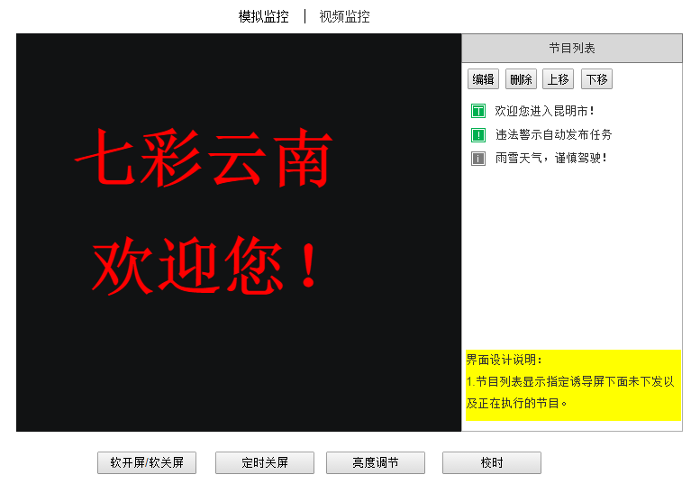
定时关屏设置：
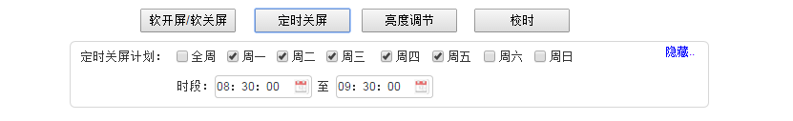
亮度调节：
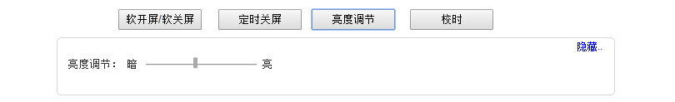
4、约束
5、优先级：高
6、关键实体、要素和关系

用例LED_5：节目编辑与下发
1、用例描述
节目的编辑与下发。
2、流程描述
（1）打开信息发布界面，以设备树的形式（默认按道路加载）显示该机构及下属机构的诱导屏设备。
（2）选择某个诱导屏后，点击“编辑”按钮，弹出节目编辑与下发界面。
（3）编辑节目。选择要发布的任务类型、信息类型、节目模版，以及其它参数。
日常轮播：播放时长、播放次数。
紧急任务：播放时长
插播任务：播放时长、播放次数、播放延迟。
定制任务：日期的设置、时段的设置。
违法自动发布任务：取证设备、播放时长、执行开始时间、执行结束时间、播放延迟以及定时播放的属性。
（4）编辑完节目后，可以预览节目的效果；
（5）点击“下发”按钮，进行节目的下发。
（6）用户可以将本次发布的节目保存为节目模版，方便以后调用。
3、UI
节目编辑与下发界面：
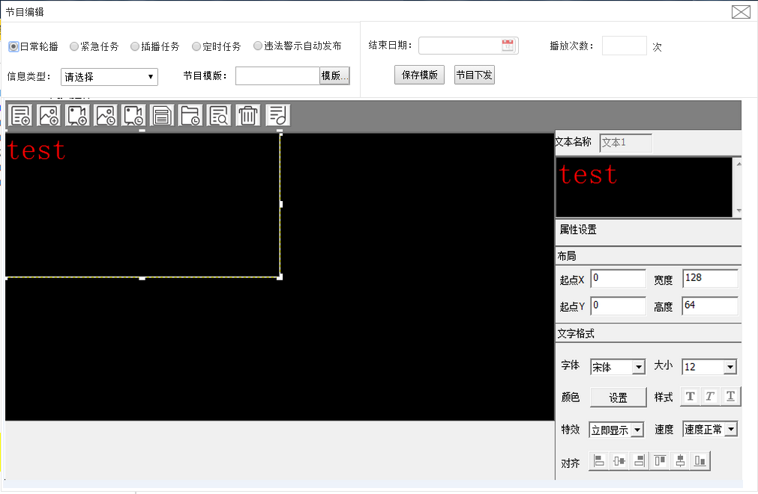
节目模版管理界面：
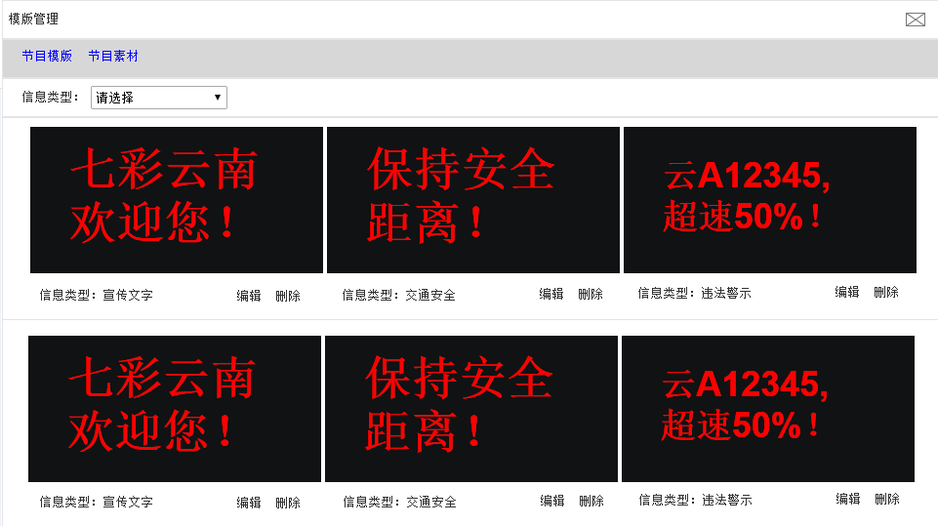
节目素材：
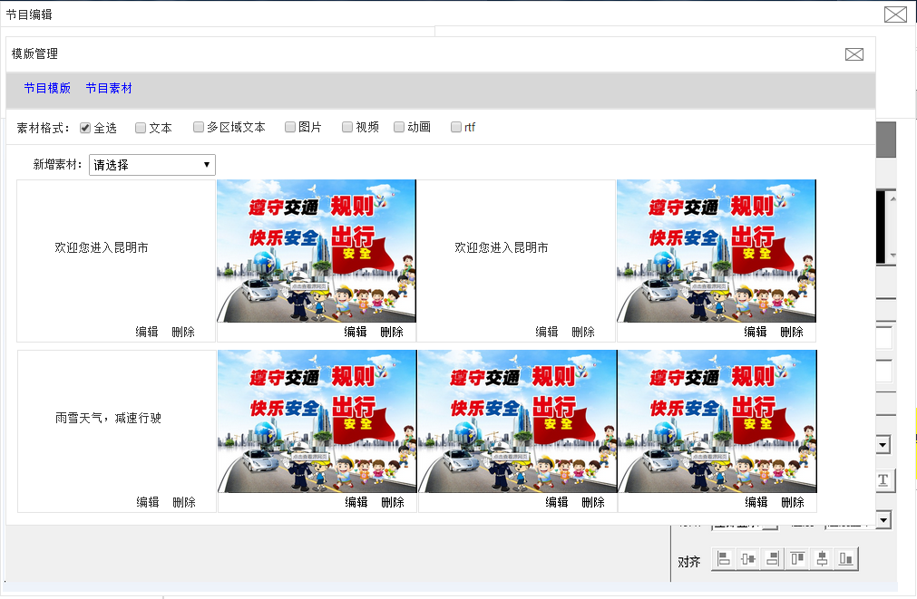
4、约束
（1）参考LED_3中的约束。
（2）可以选择多个诱导屏进行某个节目的发布。
（3）可以选择多个未下发的节目一起下发到某个诱导屏。
（4）节目下发后，自动进入模拟监控界面，对发布的节目进行监控。
（5）在节目模版管理界面，可以看到节目模版的预览效果。可以按照节目类型对节目模版进行筛选。
（6）在节目素材管理界面，可以按照素材格式对素材进行筛选。可以新增、编辑和删除素材。
5、优先级：高
6、关键实体、要素和关系

3.4 管理发布任务

场景描述
发布任务的查询、删除、启用以及自动任务节目日志的查看。

用例分析

参与者列表
信息发布人员。

用例描述

用例LED_6：管理发布任务
1、用例描述
发布任务的查询、删除、启用以及自动任务的节目日志的查看。
2、流程描述
3、UI
发布任务列表：
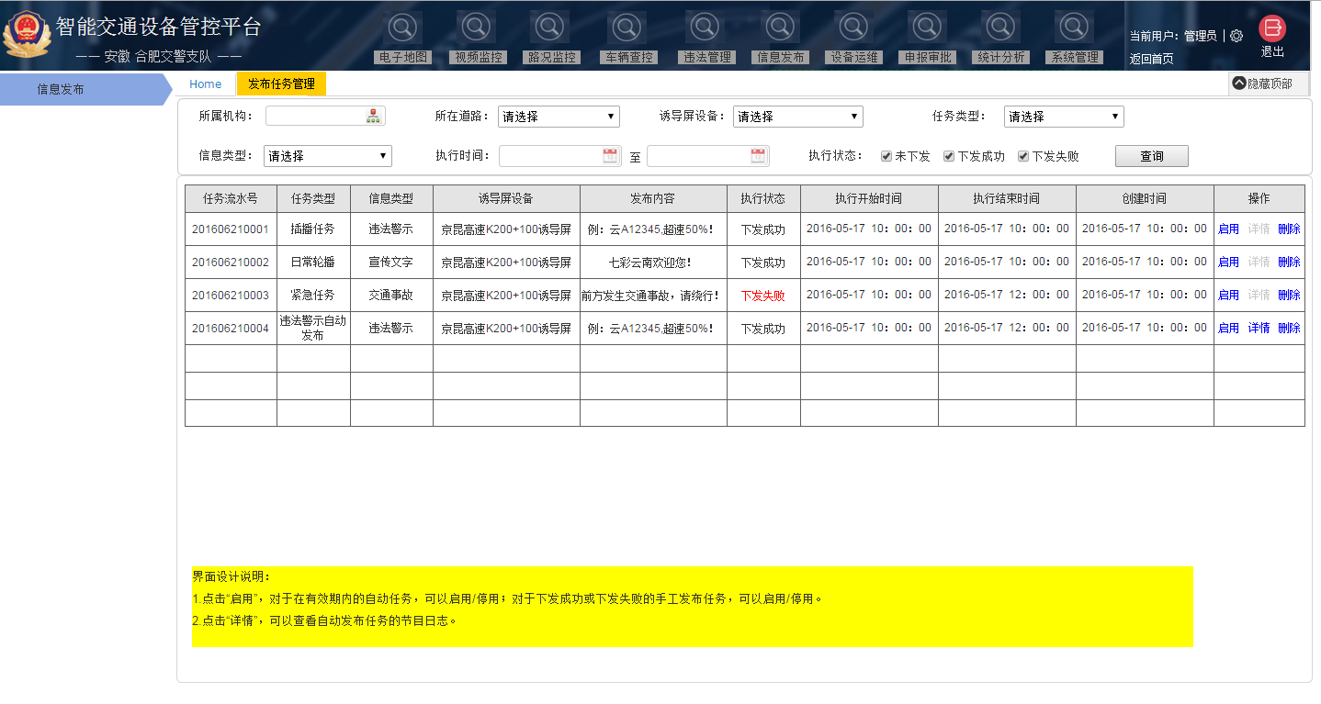
任务详情界面：

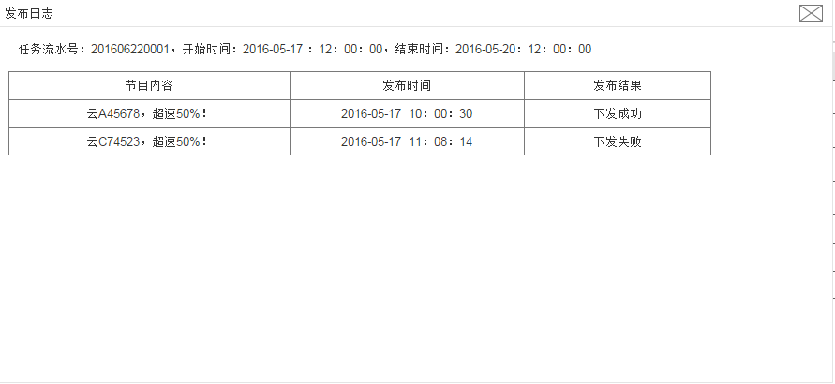
4、约束
（1）对于在有效期内的自动任务，可以启用/停用；对于下发成功或下发失败的手工发布任务，可以启用/停用。
5、优先级：高
6、关键实体、要素和关系

3.5 查询节目发布日志

场景描述
查询诱导屏上发布的节目日志。

用例分析

参与者列表
信息发布人员

用例描述

用例LED_7：查询节目日志
1、用例描述
查询诱导屏上发布的节目日志。
2、流程描述
3、UI
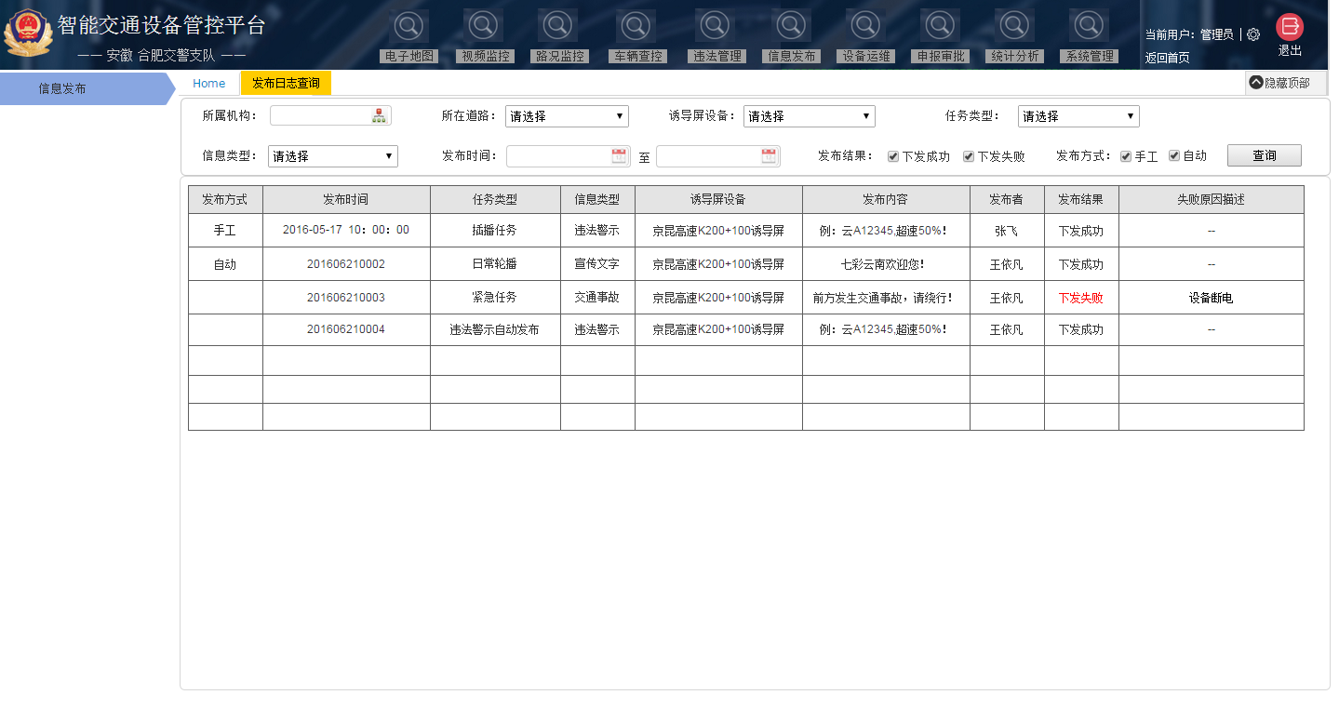
4、约束
5、优先级：高
6、关键实体、要素和关系

3.6 管理模版（在信息发布界面集成）

场景描述
节目模版和节目素材的管理。

用例分析

参与者列表
信息发布人员

用例描述

用例LED_8：管理模版
1、用例描述
2、流程描述
3、UI
4、约束
5、优先级：高
6、关键实体、要素和关系

3.7 GIS集成应用（设备分布界面实现）

场景描述
通过诱导屏设备图片，展示设备状态，通过详情界面，了解设备的基础信息，对诱导屏上发布的节目进行模拟监控、视频监控以及进行节目的编辑。

用例分析

参与者列表
信息发布人员

用例描述

用例LED_9：管理内容库
1、用例描述
通过诱导屏设备图片，展示设备状态，通过详情界面，了解设备的基础信息，对诱导屏上发布的节目进行模拟监控、视频监控以及进行节目的编辑。
2、流程描述
3、UI
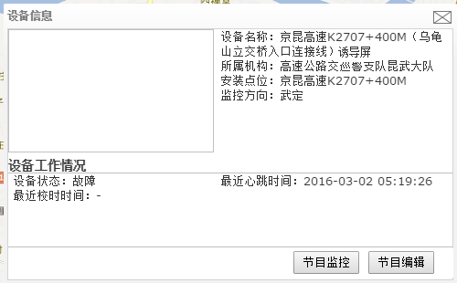
4、约束
5、优先级：高
6、关键实体、要素和关系

4.非功能需求

4.1 系统性能要求
主要质量属性 | 详细要求
平均响应时间 | 1、不涉及监测数据应用场景，系统的平均响应时间要低于1秒；  2、车辆轨迹的查询响应时间小于1秒；  3、对于过车、流量、气象、违法监测数据的检索，60%的查询场景一般在3秒内，20%左右的最多不超过7秒；  4、对于各种统计分析报表，系统响应不超过5秒。  5、实时监控过车数据、流量数据、违法数据、气象数据从接收到界面显示延迟时间不超过1秒；  6、跟车关联分析等实时数据分析，系统响应时间不超过5秒。
并发用户数 | 支持同时用户在线数1000个左右，并发用户数200个左右。
健壮性 | 系统运行期间出现的系统异常、业务异常均被捕获并被详细记录日志，便于后期排查；如错误出现在用户操作期间，该错误将以用户能够理解的描述进行提示。
易用性 | 本软件从界面功能易用性做了一些列优化，首先在整个主界面，上一个版本的功能堆积按钮，让用户看起来觉得繁杂，视觉疲劳，且不易找到所需的功能按钮，而在新版本中，我们进行模块化分、功能分类，用户第一眼就能找到自己最关注的功能操作和数据信息。其次从界面的整体UI设计上也适应最新的界面扁平化风格，让软件在易用的同时，让界面更美观，大气。
可维护性 | 1、配置信息备份。系统定期对配置信息（如设备配置信息）进行备份，根据用户的需要，可以进行配置信息的导入操作，恢复系统初始配置信息。  2、操作日志。系统记录用户的操作日志信息，将用户操作的数据表名、操作序列、操作类型、操作内容进行存储，实现操作记录的回滚功能。  3、系统通过补丁方式实现替换部分的模块即可完成升级，简单方便，同时尽可能少的降低对正在正常运行的其它业务的影响。
部署上的伸缩性 | 业务逻辑服务实现上强调无状态原则，实现部署上的灵活性，同时便于负载均衡。
业务上的可扩展性 | 使用DDD面向对象的开发方式。专门对DDD进行深入学习，在设计阶段，我们将完全按照DDD的设计要求，分析清楚业务，在此基础上实体、值对象、领域服务的建模。目前，已经初步结合数据库设计完成一版实体建模。
系统的安全性 | 数据备份、数据传输、提供给其他系统的接口需要授权序列号、支持数字证书登录。
地图 | 系统支持PGIS地图、Google切片地图

4.2 系统安全及保密要求
1、密码采用加密方式进行存储。
2、对于重点岗位的用户只能在指定的IP上进行登录。
3、支持数字证书认证的方式登录系统。

4.3 系统备份与恢复要求
1、过车数据存储三年；过车图像存储六个月。
2、违法数据存储三年；审核有效的违法数据对应图像存储一年。
3、监测数据要求能自动备份，故障时能自动恢复。

4.4 系统日志
1、系统日志和操作日志分开存储，用户、工程维护人员、开发人员都能看懂日志内容。
2、默认存储（一个月）的日志内容。
3、可远程访问日志。

5.外部接口说明
1、“六合一”系统平台车驾管信息查询接口
查看车辆抓拍记录详细信息，当号牌号码已识别时，可通过号牌号码、号牌种类查询车驾管接口获取并显示车辆登记信息。
2、“六合一”平台违法数据上传接口
违法数据经整理录入、审核之后，将违法数据通过“六合一”违法数据上传接口上传。
3、第三方设备接入接口
定义其它厂家不同类型设备的接入接口规范，实现监测数据的接入、设备的远程控制、设备参数设置等操作。
4、监测数据共享服务接口
定义监测数据的对外共享的标准接口，实现将监测数据提供给其它第三方使用。
5、缉查布控数据上传接口
过车数据通过缉查布控数据上传接口上传，包括特征图像数据；过车图像数据一般不上传。
6、视频平台
向管控平台上传设备在线/离线状态、设备时间、设备ID。
7、PGIS平台
提供地图。
8、数字证书登录接口
通过此接口，用数字证书登陆平台。
9、日志审计系统接口
管控平台将业务操作日志通过此接口，上传至日志审计系统。
10、短信服务接口
通过此接口，将报警信息以短信的形式发送至报警联系人。
11、监控服务器
接收设备校时、开关、抓拍等控制指令以及设备工作参数。
12、LED诱导屏通信服务器接口
上传设备状态、故障信息，接收开关、亮度调节、信息发布指令。
13、可变限速牌通信服务器接口
上传设备状态、故障信息，接收开关、亮度调节、限速值设置指令。
14、信号机通信服务器接口
上传设备状态、故障信息、路口交通流量数据以及方案切换、相位切换信息。
15、气象设备通信服务器接口
上传气象设备状态、故障信息以及气象监测数据。

6.其他需求
无

7.功能列表
子系统 | 需求编号 | 优先级 | 内容描述 | 功能点

8.附件

